Vocabulaire
Connaitre le nom des vêtements.
Je gagne un point vert si je connais le nom du vêtement. Si je nomme 5 vêtements je gagne une gommette.
Le pull | Les chaussettes | Le pantalon
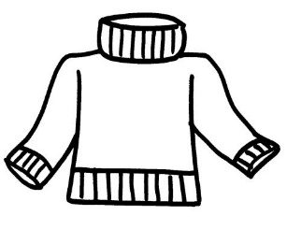 | 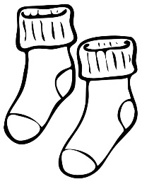 | 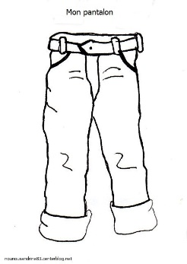
Les chaussures | La culotte | Le manteau
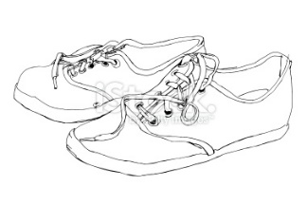 | 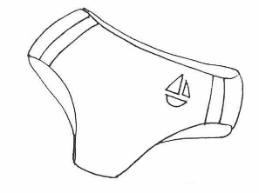 | 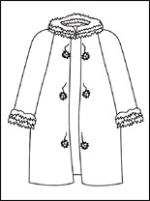
Le T-shirt | Le bonnet | L’écharpe
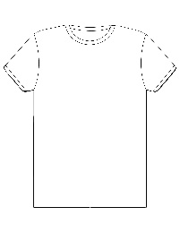 | 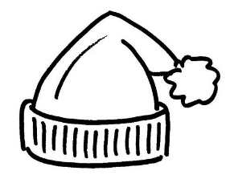 | 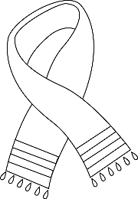

Je nomme ………. vêtements sur 9.

Vocabulaire
Connaitre le nom des vêtements.
Je gagne un point vert si je connais le nom du vêtement. Si je nomme 5 vêtements je gagne une gommette.
Le pull | Les chaussettes | Le pantalon
Les chaussures | La culotte | Le manteau
Le T-shirt | Le bonnet | L’écharpe

Je nomme ………. vêtements sur 9.

